LA FABBRICA DIGITALE DELLE PAROLE
CAGNAN CINZIA (741819)
cagnan2c2g@alice.it
Lab AC3
AIUTA LA MACCHINA DELLE PAROLE A NON SBAGLIARE GLI ABBINAMENTI: IMMAGINA DI FAR PASSARE LE PAROLE SCRITTE DI SEGUITO ATTRAVERSO GLI INGRANAGGI; ATTENTO A SEGUIRE IL PERCORSO CORRETTO!!
LE PAROLE SONO: LUCE, BLU, MAGLIONE, APE, VESTIRE, GIALLO, MACCHINA, FIUME, GLI, SOLE, I, FARFALLA, VENTAGLIO, AMARE, SUONARE, CELLULARE, LE, SALIRE, BAMBINA, IL, REMO, FILANTE, GUSCIO, LA, UNITO, MAMMA, BACIARE.
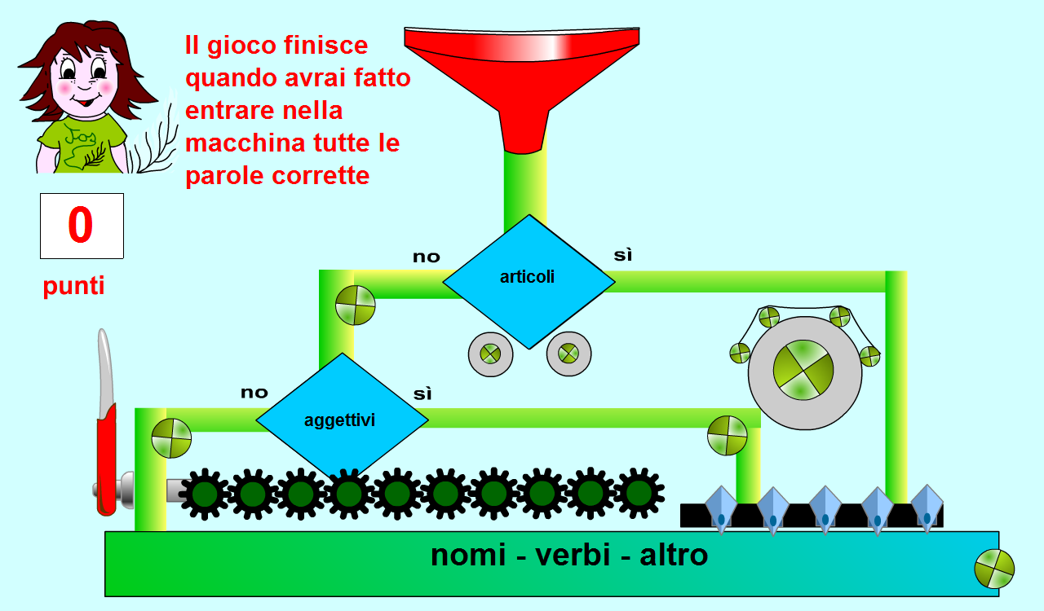
……………………………………………………. ……………………………………………………..
……………………………………………………. ………………………………………………………
……………………………………………………. ………………………………………………………
……………………………………………………. ………………………………………………………
RIPENSA ALL’ESPERIENZA VISSUTA AL COMPUTER:
- Ti e’ piaciuto di più svolgere l’attività al computer o su questa scheda? Perché?
- Che difficoltà hai avuto con il mouse e la tastiera?
- Come hai fatto a capire gli errori svolgendo l’attività sulla scheda?
- Ti e’ piaciuta l’esperienza nel laboratorio di informatica?
PREPARA UNA MACCHINA DELLE PAROLE PER UN TUO COMPAGNO; POI SCEGLI UN CRITERIO PER FAR FUNZIONARE LA MACCHINA. MI RACCOMANDO, STAI ATTENTO! QUESTA VOLTA IL “CORRETTORE AUTOMATICO” SARAI TU!

